BỘ CÔNG THƯƠNG

**TRƯỜNG ĐẠI HỌC CÔNG THƯƠNG TP. HỒ CHÍ MINH**

**KHOA CÔNG NGHỆ THÔNG TIN**

---------------------------



**QUẢN LÝ ĐIỂM SINH VIÊN**

**SINH VIÊN THỰC HIỆN**

1. 2001210071, Trương Văn Bình, Lớp 12DHTH02

2. …

3….

4….

5….

**GVHD:** Trần Văn Hùng

**BÁO CÁO TIỂU LUẬN**

Môn học: Lập trình mã nguồn mở

TP. HỒ CHÍ MINH, tháng … năm 2024

**MỤC LỤC**

1. KHẢO SÁT HỆ THỐNG

**1.1. GIỚI THIỆU**

* Giới thiệu sơ lược về hệ thống thông tin mà nhóm đã khảo sát.

**1.2. KHẢO SÁT HỆ THỐNG**

* 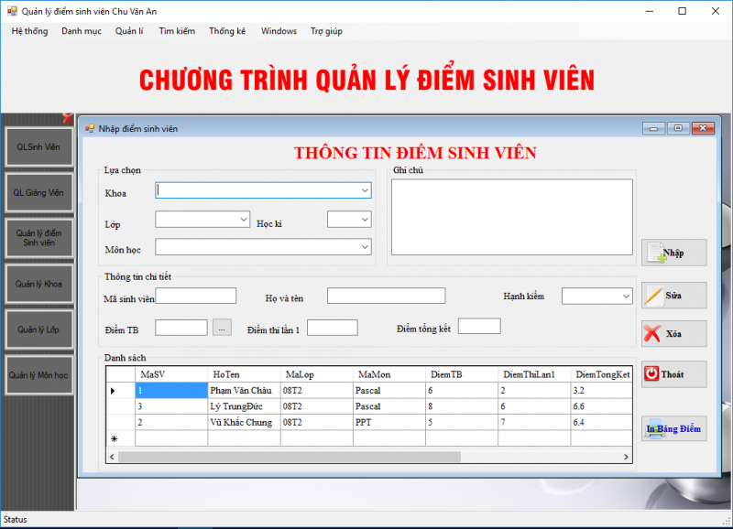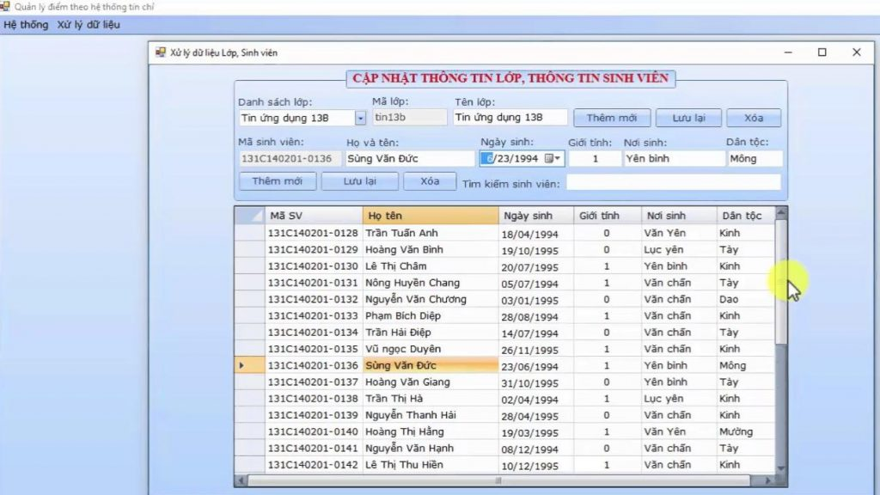Các biểu mẫu thu thập được trong quá trình khảo sát.

1. phân tích hệ thống

**2.1. Sơ đồ Use-Case nghiệp vụ**

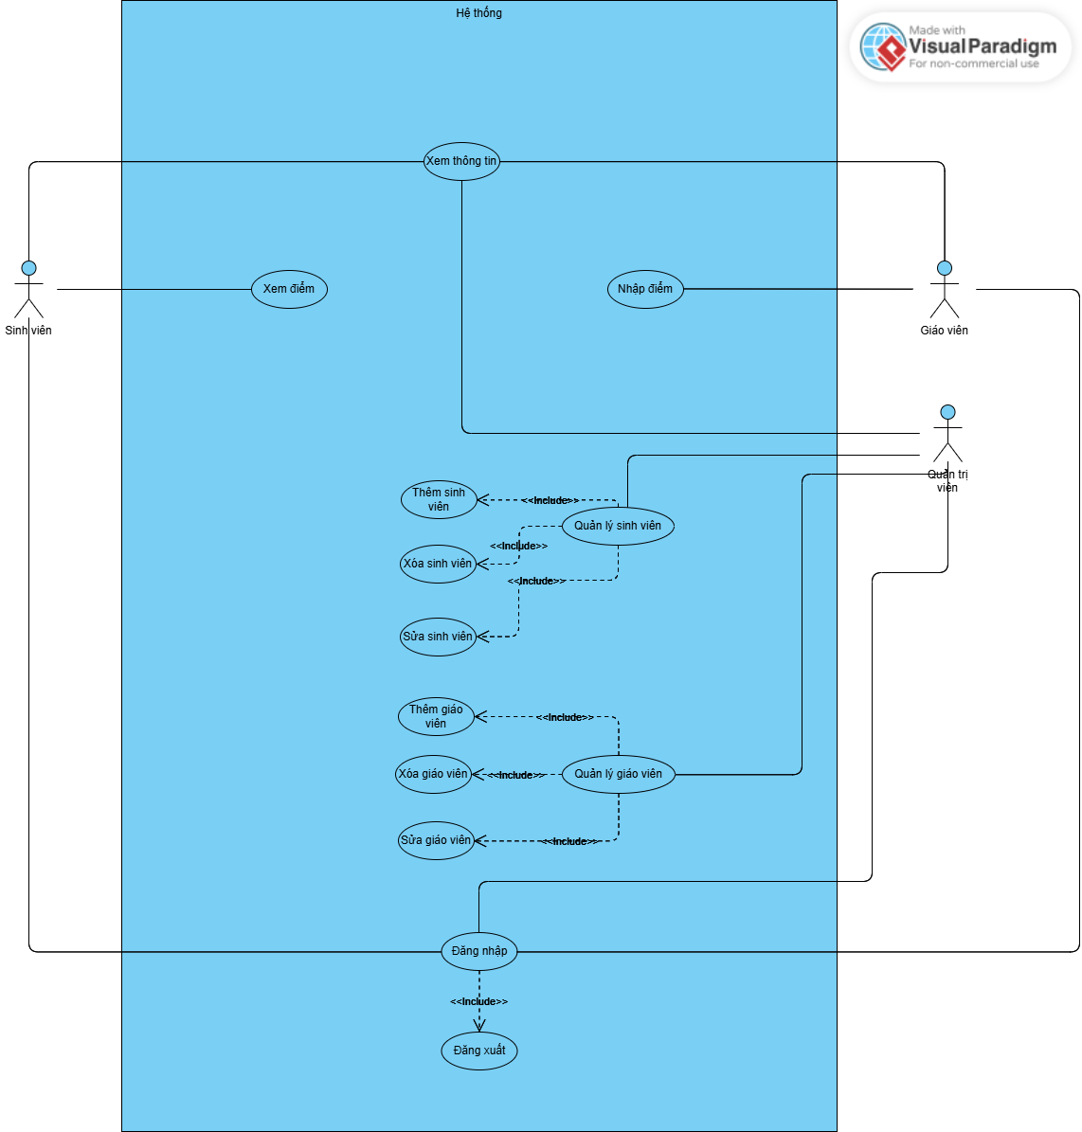

* 1. Sơ đồ usecase nghiệp vụ

## 2.2. Đặc tả usecase nghiệp vụ

### **2.2.1. Use case đăng nhập**

### **a/ Đặc tả bằng bảng**

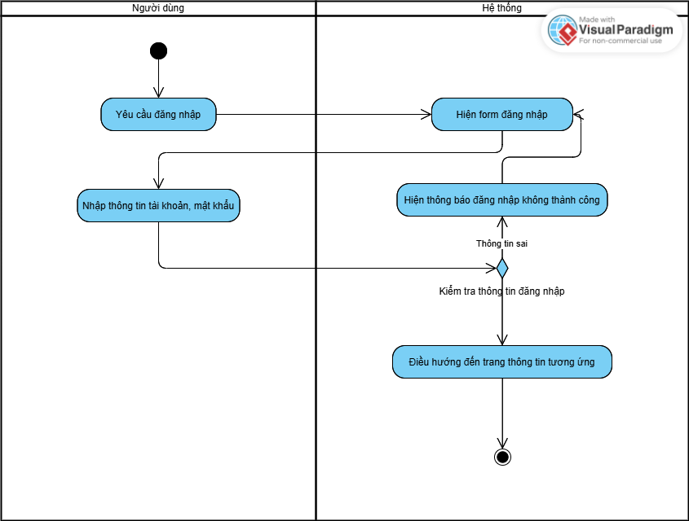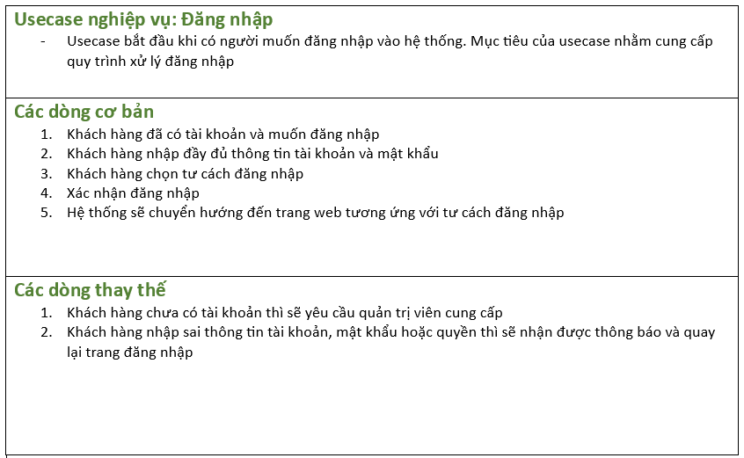

### **b/ Sơ đồ hoạt động**

### **2.2.2. Use case đăng xuất**

### **a/ Đặc tả bằng bảng**

### **b/ Sơ đồ hoạt động**

### **2.2.3. Use case xem thông tin**

### **a/ Đặt tả usecase bằng bảng**

### **b/ Sơ đồ hoạt động**

### **2.2.4. Use case xem điểm**

### **a/ Đặt tả usecase bằng bảng**

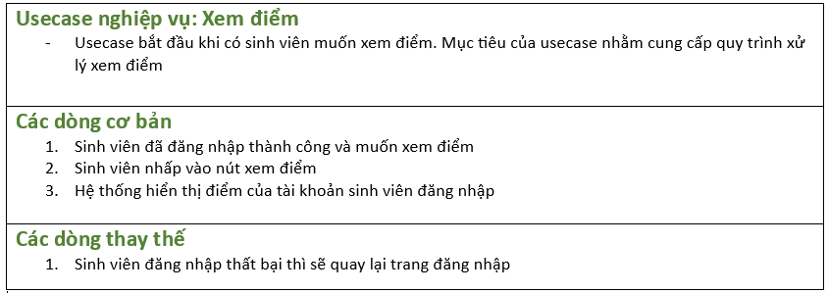

### **b/ Sơ đồ hoạt động**

### **2.2.5. Use case nhập điểm**

### **a/ Đặt tả usecase bằng bảng**

### **b/ Sơ đồ hoạt động**

### **2.2.6. Use case quản lý sinh viên**

### **a/ Đặt tả usecase bằng bảng**

### **b/ Sơ đồ hoạt động**

### **2.2.7 Use case thêm sinh viên**

### **a/ Đặt tả usecase bằng bảng**

### **b/ Sơ đồ hoạt động**

### **2.2.8. Use case xóa sinh viên**

### **a/ Đặt tả usecase bằng bảng**

### **b/ Sơ đồ hoạt động**

### **2.2.9. Use case chỉnh sửa sinh viên**

### **a/ Đặt tả usecase bằng bảng**

### **b/ Sơ đồ hoạt động**

### **2.2.10. Use case quản lý giáo viên**

### **a/ Đặt tả usecase bằng bảng**

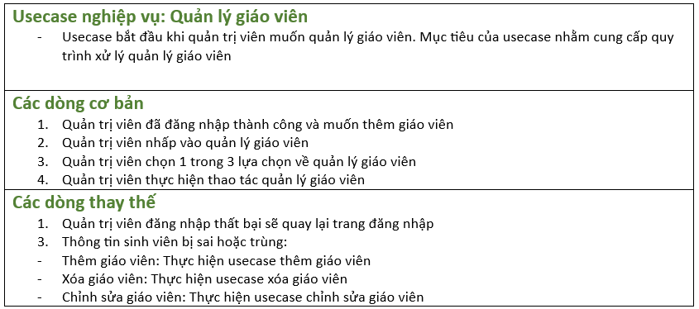

### **b/ Sơ đồ hoạt động**

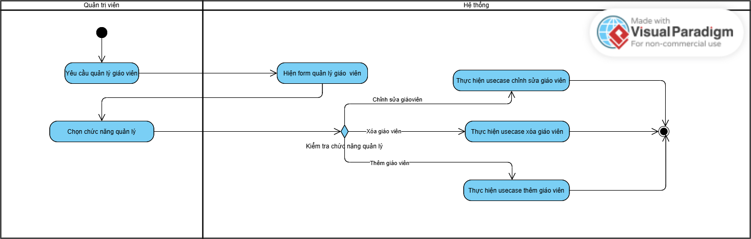

### **2.2.11. Use case thêm giáo viên**

### **a/ Đặt tả usecase bằng bảng**

### **b/ Sơ đồ hoạt động**

### **2.2.12. Use case xóa giáo viên**

### **a/ Đặt tả usecase bằng bảng**

### **b/ Sơ đồ hoạt động**

### **2.2.13. Use case chỉnh sửa giáo viên**

### **a/ Đặt tả usecase bằng bảng**

### **b/ Sơ đồ hoạt động**

## 2.3. Mô hình Use-case hệ thống

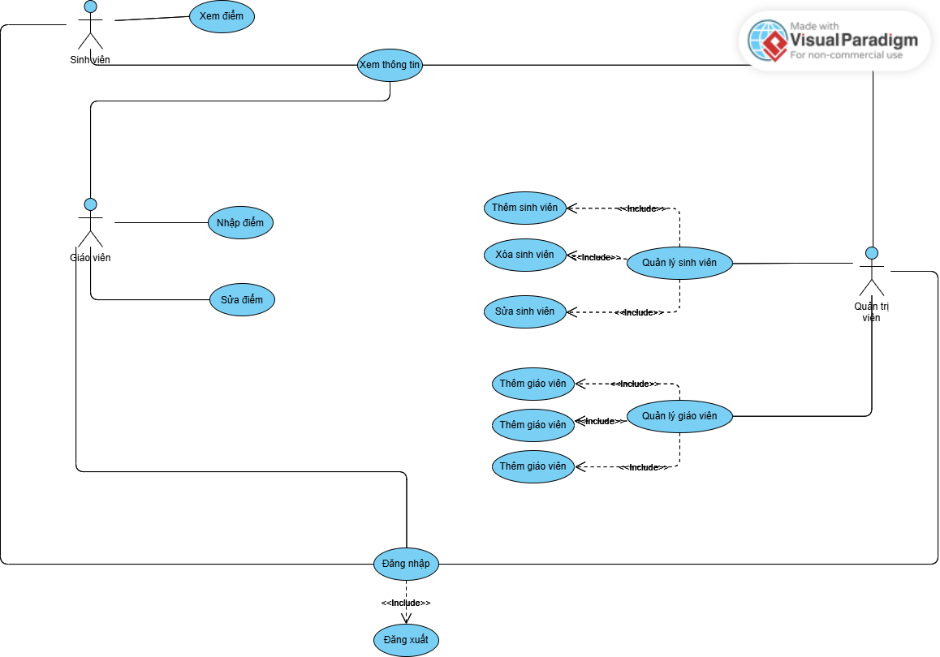

## 2.4. Sơ đồ lớp mức phân tích

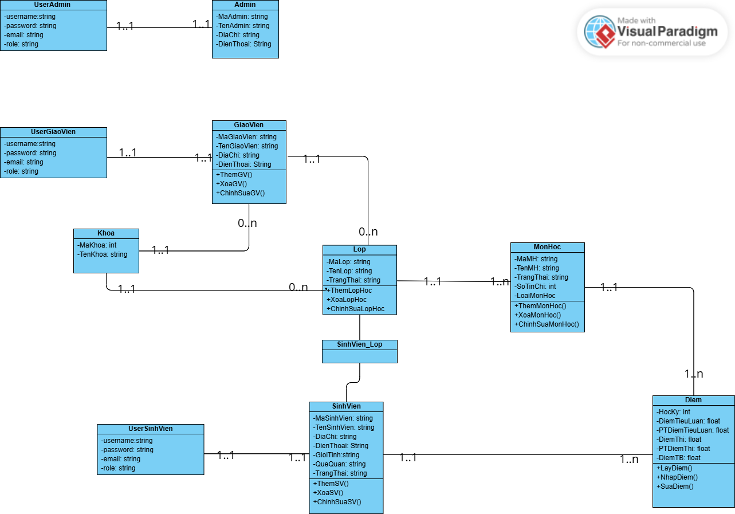

1. THIẾT KẾ HỆ THỐNG

## 3.1. Thiết kế cơ sở dữ liệu

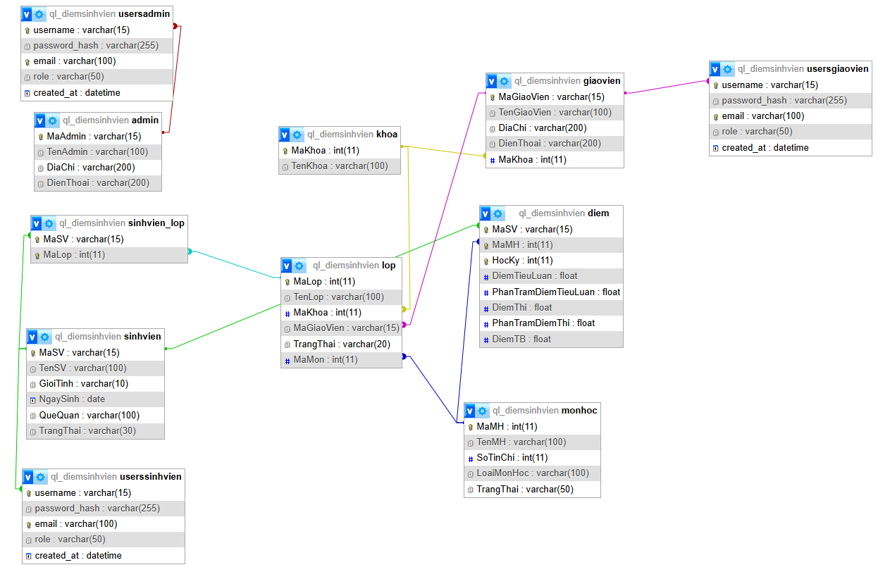

* 1. Sơ đồ diagram

## 3.2. Thiết kế giao diện hệ thống

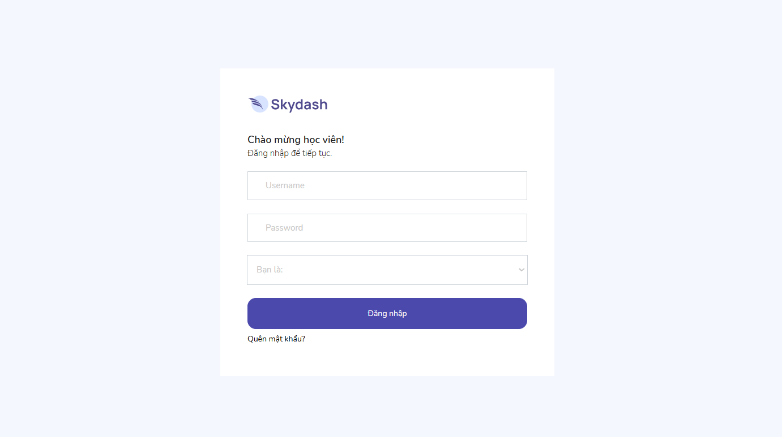

* 1. Giao diện đăng nhập

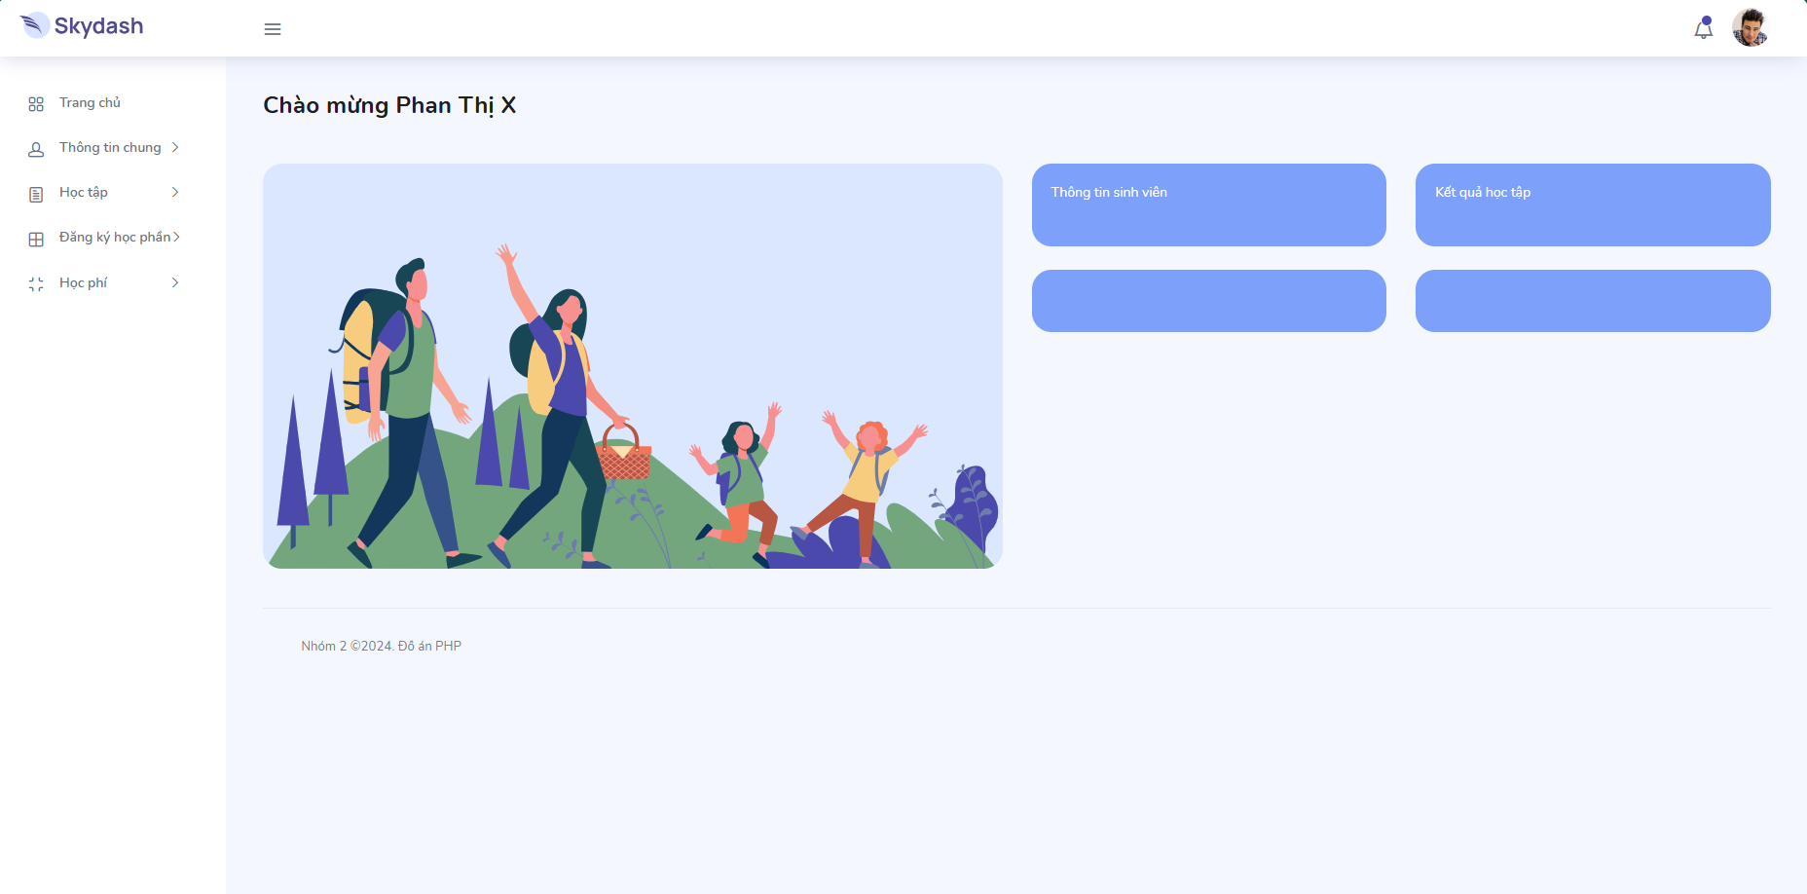

* 1. Giao diện trang chủ

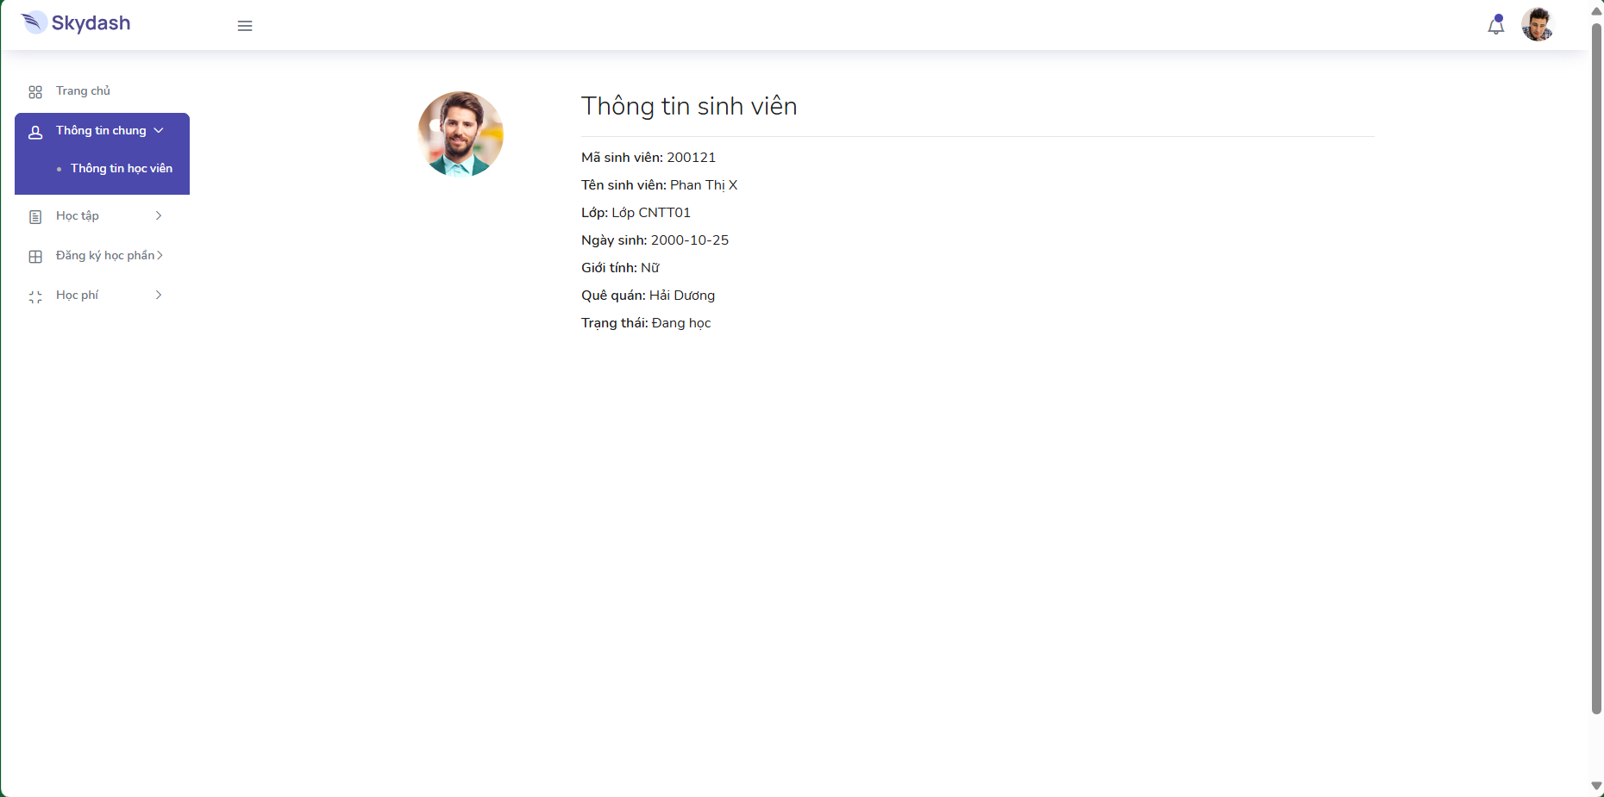

* 1. Giao diện trang thông tin sinh viên

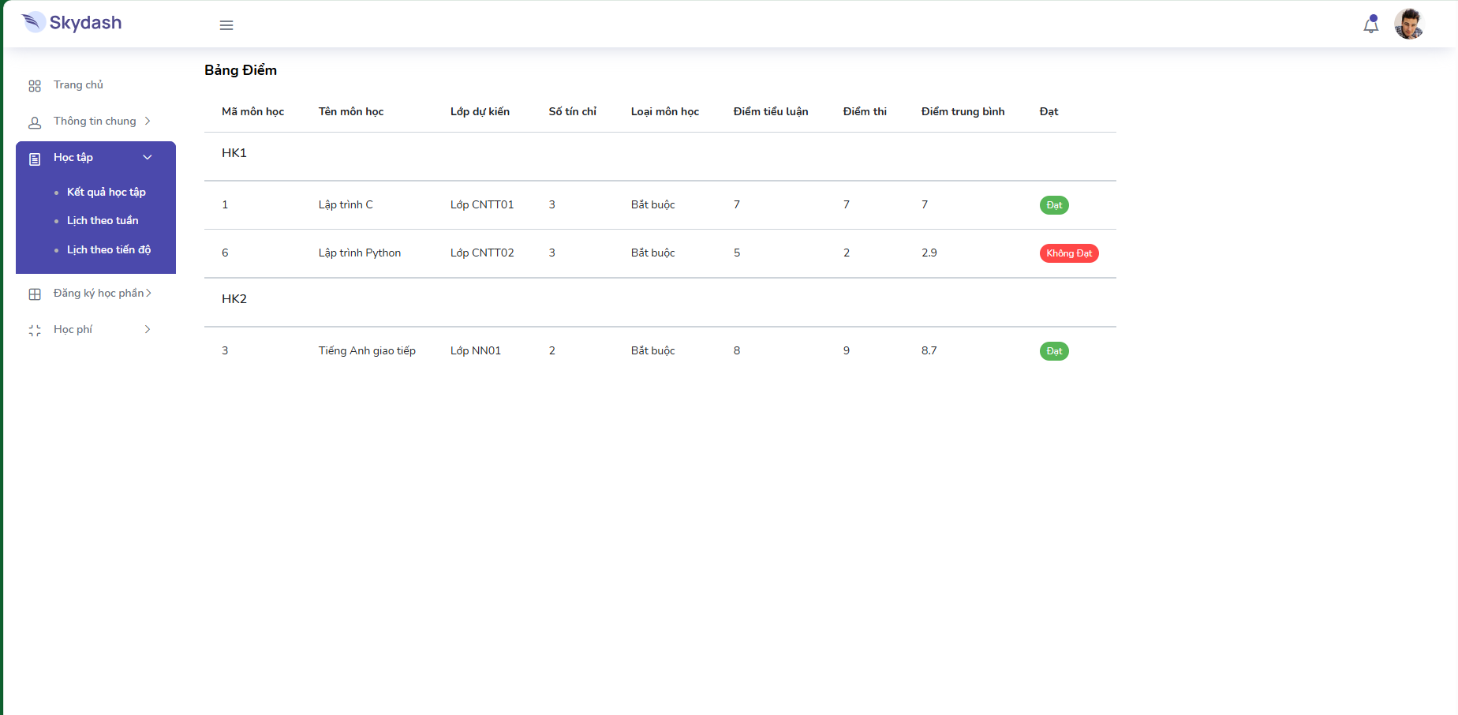

* 1. Giao diện trang điểm sinh viên

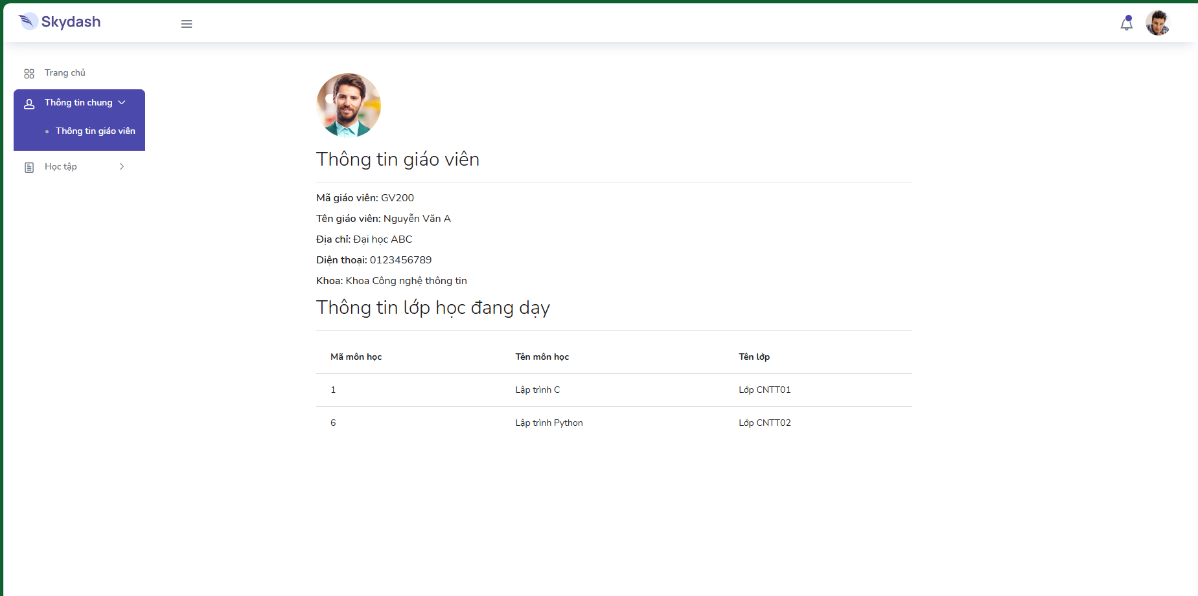

* 1. Giao diện trang thông tin giáo viên

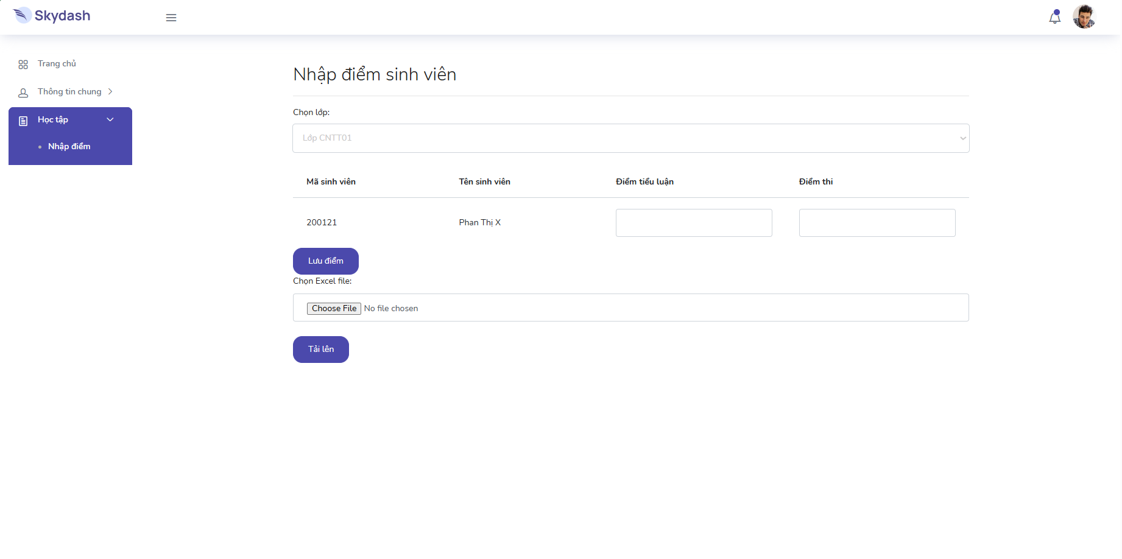

* 1. Giao diện trang nhập điểm

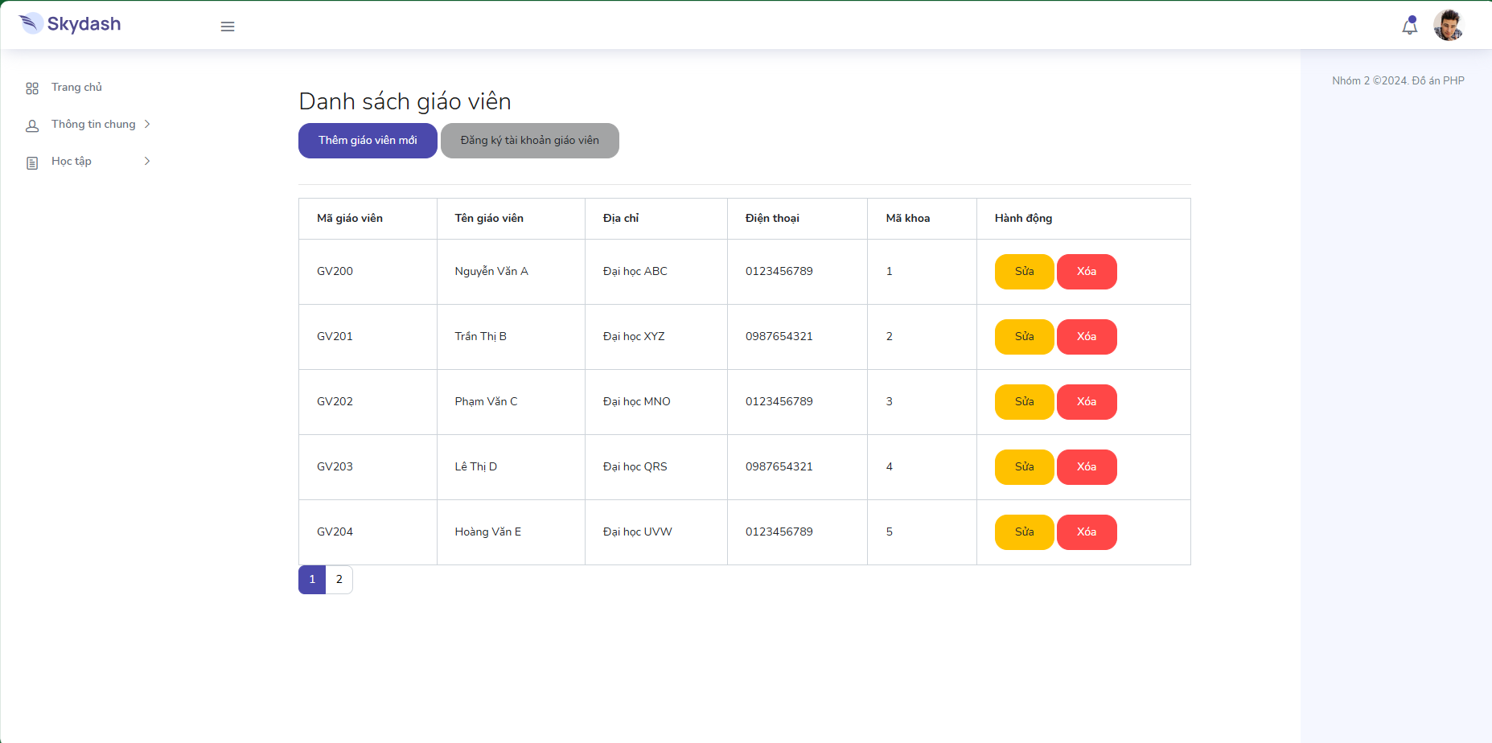

* 1. Giao diện trang chỉnh sửa giáo viên

**CHƯƠNG 4**

**KẾT LUẬN**

* Trình bày tóm tắt về kết quả đã thực hiện

# 

# DANH MỤC TÀI LIỆU THAM KHẢO

* SÁCH
* NGUỒN TỪ INTERNET VÀ WEBSITE